TJEDAN ZDRAVLJA U DJEČJEM VRTIĆU

Povodom obilježavanja „Tjedna zdravlja“ u dječjem vrtiću „Ivančica“ u mlađoj odgojno-obrazovnoj skupini nizom ponuđenih aktivnosti poticali smo djecu i njihove obitelji na važnost brige o zdravlju te na usvajanje zdravih životnih navika.
Provedene aktivnosti omogućile su djeci da prošire svoja iskustva i znanje o namirnicama koje su najbolje za njihov zdrav rast i razvoj.
Prema iskazanom interesu djeca su:

- Izrađivala piramidu zdrave prehrane te razgovarala o njenim dijelovima, značenjima i tumačenjem što nam ona prikazuje. Djeci su ponuđeni letci, škare, ljepilo i crtež piramide gdje je bilo potrebno razvrstati namirnice u određeni dio piramide. Kroz ovu aktivnost djeca su naučila da trebaju postići ravnotežu između zdrave i nezdrave hrane, na način da sve jedu umjereno uz dovoljno kretanja.

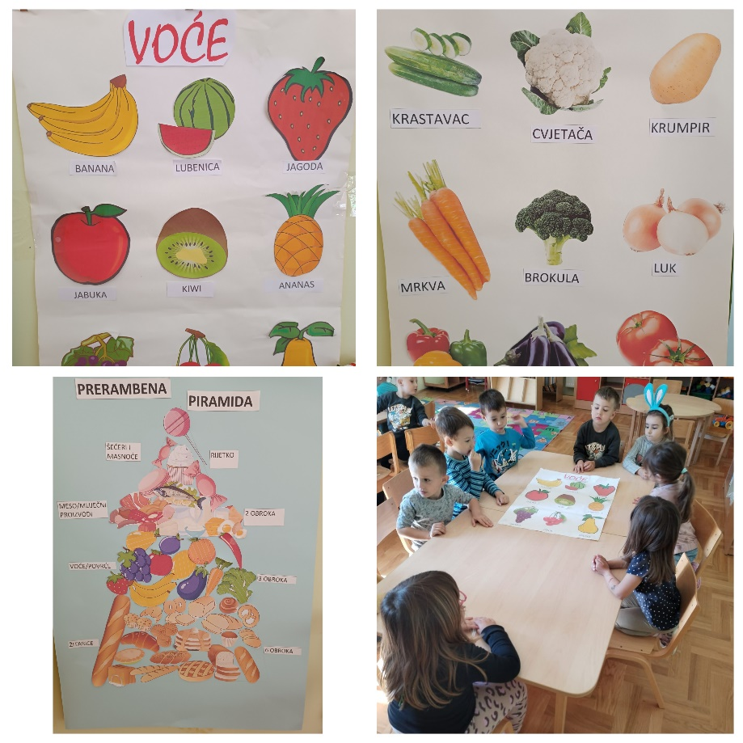

- Istraživala razne namirnice mirisom, dodirom i okusom. Ova aktivnost kod djece je potaknula znatiželju i radoznalost za isprobavanjem novih okusa te upuštanje u nešto što im je nepoznato.

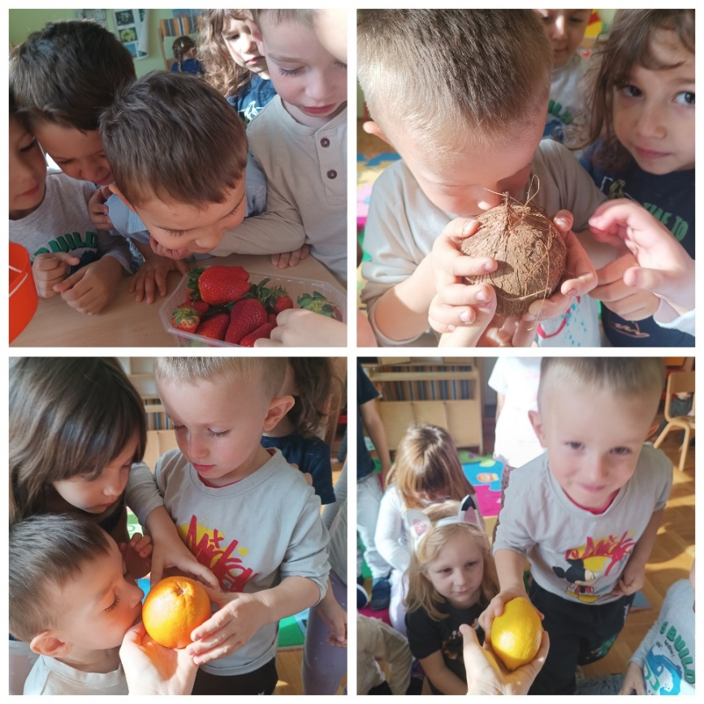

- Klasificirala voće i povrće, imenovala ga, usvajala pojmove manje- veće, lakše- teže kroz vaganje istih te promatrali strukturu voća kroz povećalo. Kroz stolno- manipulativne igre povezivanja dviju istih kartica kod djece su se poticale natjecateljske i suradničke sposobnosti, ali i vježbe pamćenja i logičnog zaključivanja

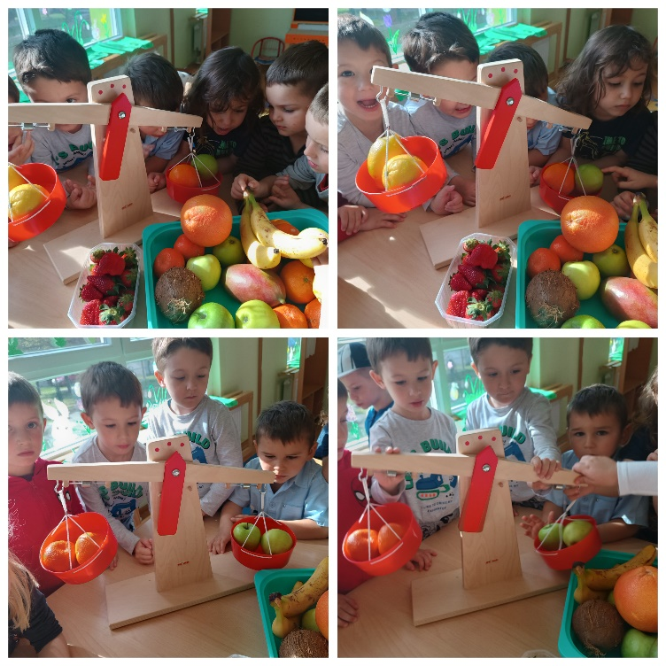

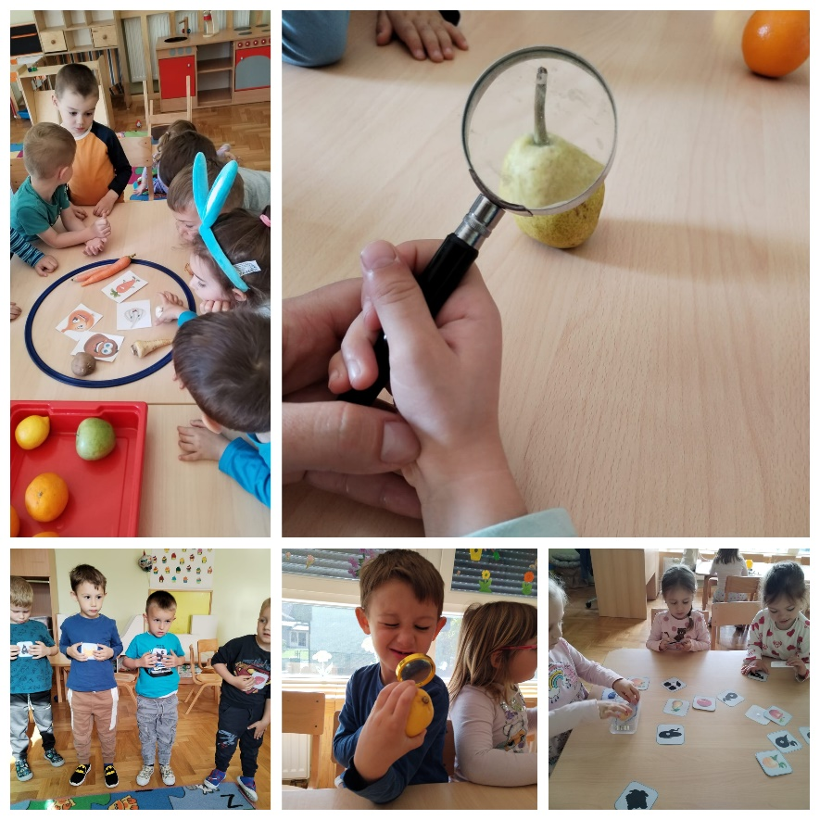

- Kroz životno praktične aktivnosti djeca su proučavala gdje pojedino voće raste, u zemlji, na zemlji ili na stabljici te su sudjelovala u sijanju sjemenki lubenice i dinje te u branju jagoda iz našeg vrta. Pri tome su djeca sudjelovala sa svojim idejama i razmišljanjima te su se nadopunjavala individualnim iskustvima.
Samostalno su napravili voćnu salatu, limunadu i sok od naranče te su uživali u kušanju dobivenog produkta.
- Djeca kroz cijeli proces peru voće, režu ga te stavljaju u posude.
P.S.: „Ovo je najbolje što sam ikada probao!“
J.P.: „ Kakve su ovo žilave mrvice u soku? Pa to su komadići naranče, čini mi se.“

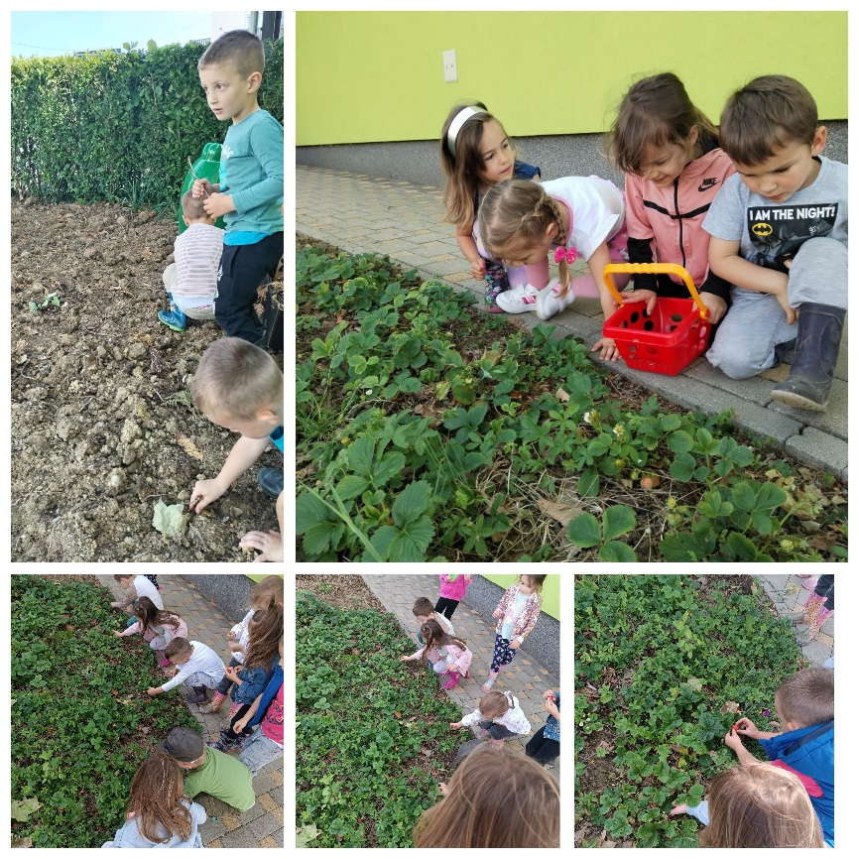

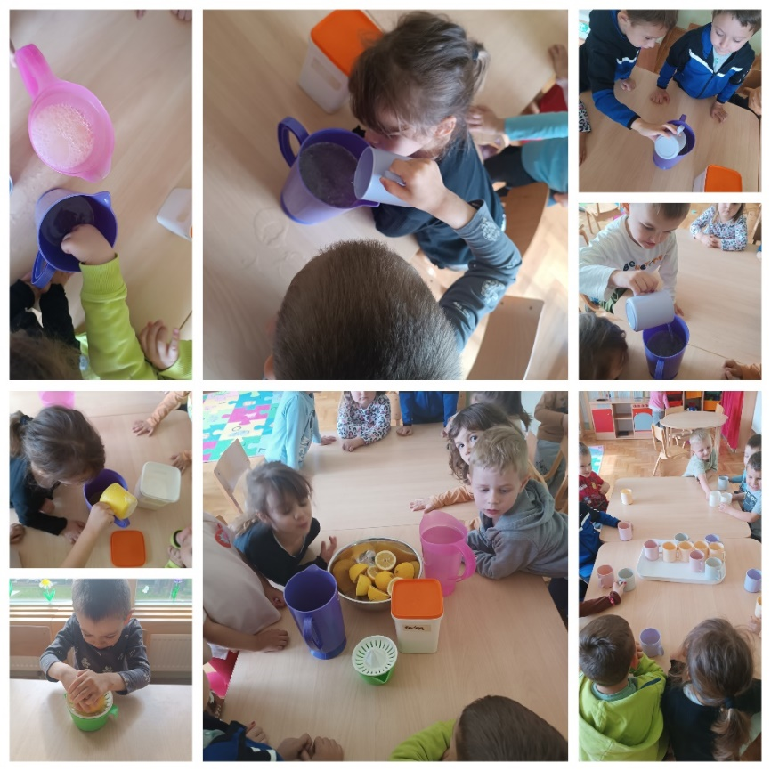

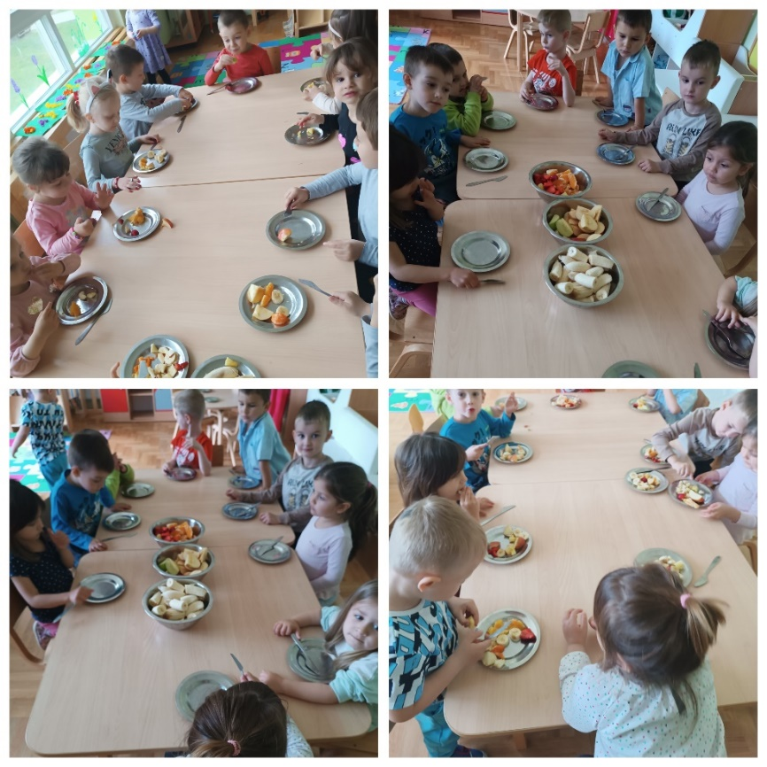
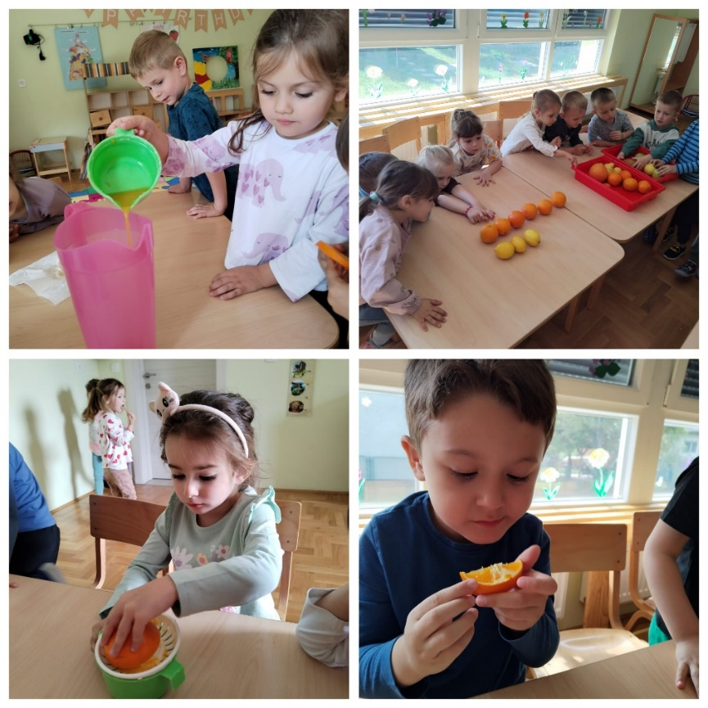

- Kroz likovne aktivnosti sastavljala su svoj zdravi tanjur gdje su bili usmjereni na odabir zdravih namirnica. Kroz ove aktivnosti djeca su razvijala finu motoriku ruke i šake te okulomotornu koordinaciju, kreativnost te međusobnu komunikaciju.

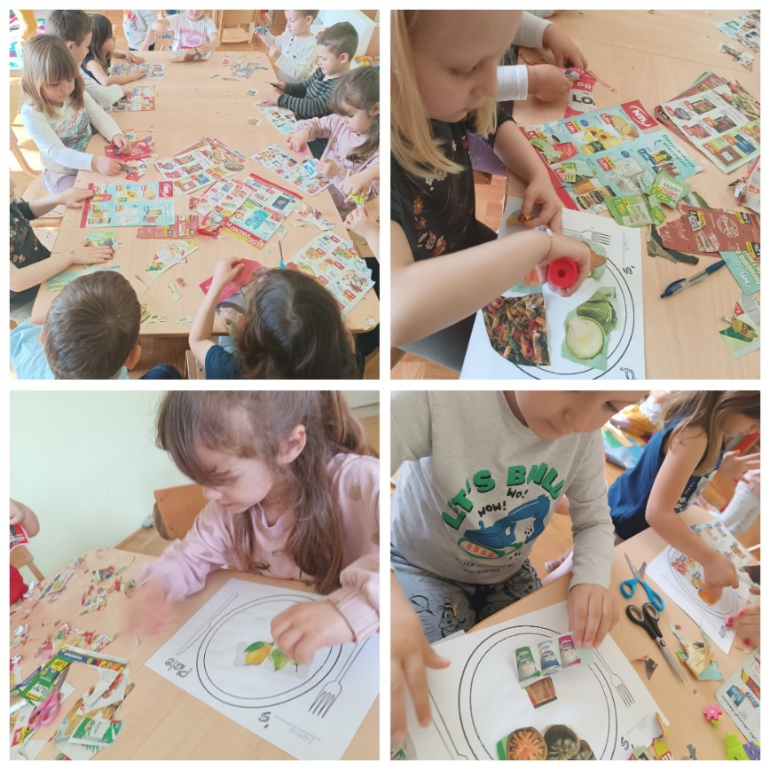
- 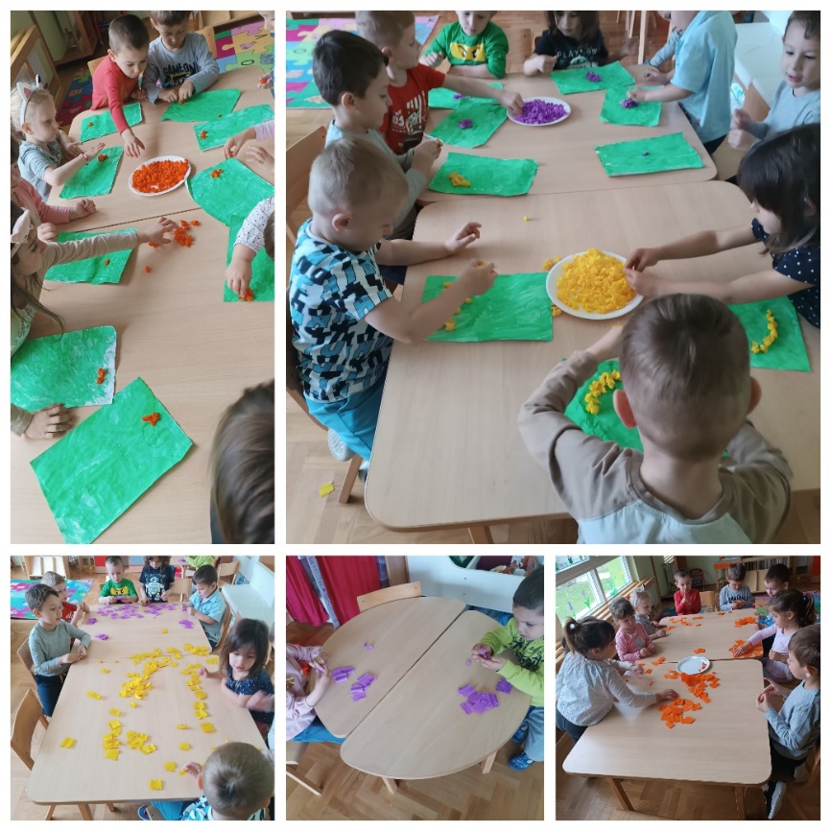

- U zatvorenom prostoru svakodnevno smo provodili jutarnje vježbe sa ciljem pripremanja djece za obavljanje daljnjih aktivnosti za vrijeme boravka u dječjem vrtiću.
Igrajući se na otvorenom djeca su pokazivala svoju prirodnu radoznalost i radost, razvijala vještine na svim razvojnim područjima. Kroz motoričke aktivnosti poticali smo djecu na spretnost, koordinaciju, ravnotežu, preciznost ( poligon uz kreativno osmišljene poticaje sa tunelom za provlačenje te razne prepreke). Također kroz te aktivnosti doprinijeli smo učenju važnosti poštivanja pravila, povjerenja, komunikacije i suradnje.
Sadnjom cvijeća djeca su bila u neposrednom kontaktu sa zemljom i vodom pri čemu su razvijali taktilnu percepciju. Istražujući tlo otkrivala su svijet prirode kojoj pripadaju, učila o zakonitostima i promjenama kroz godišnja doba.

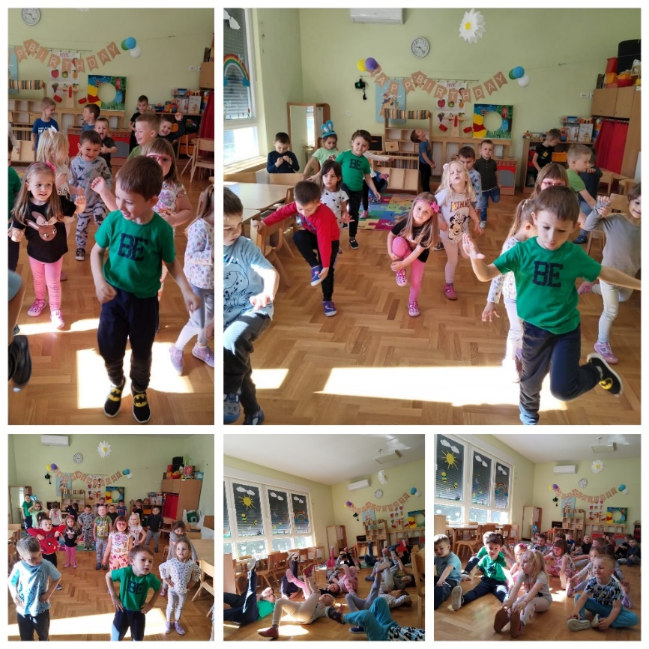

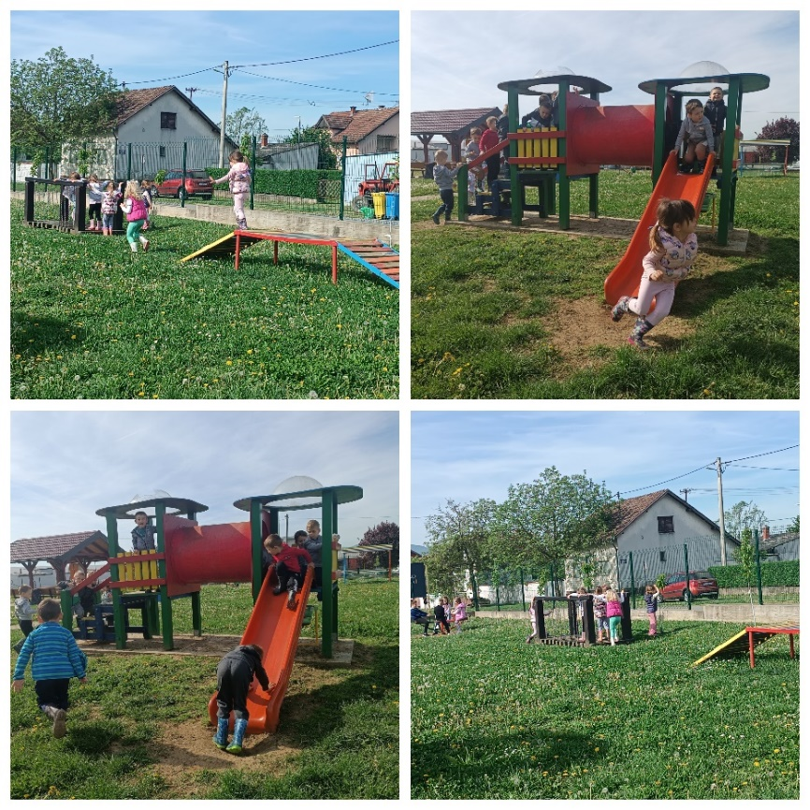
- 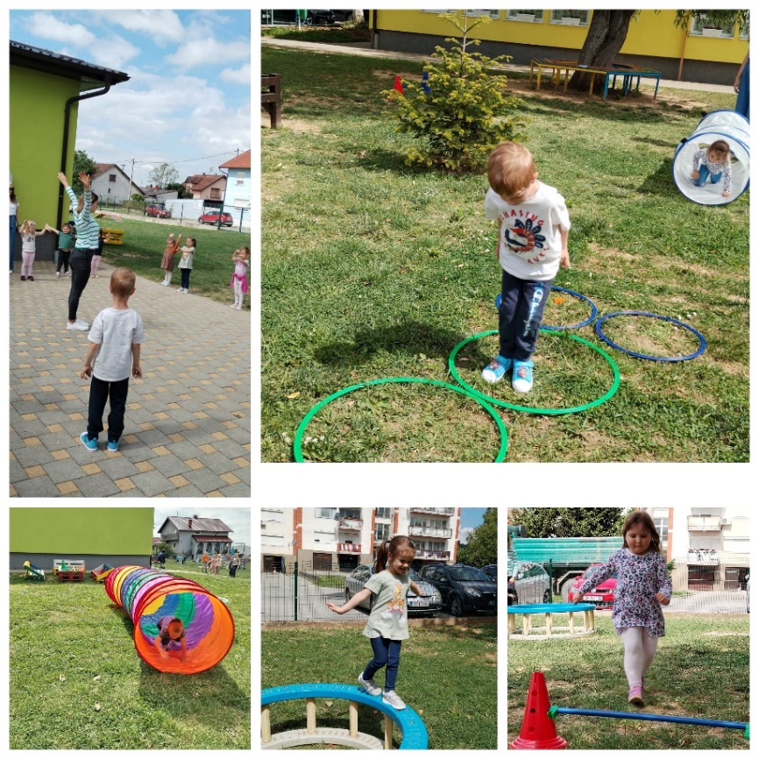
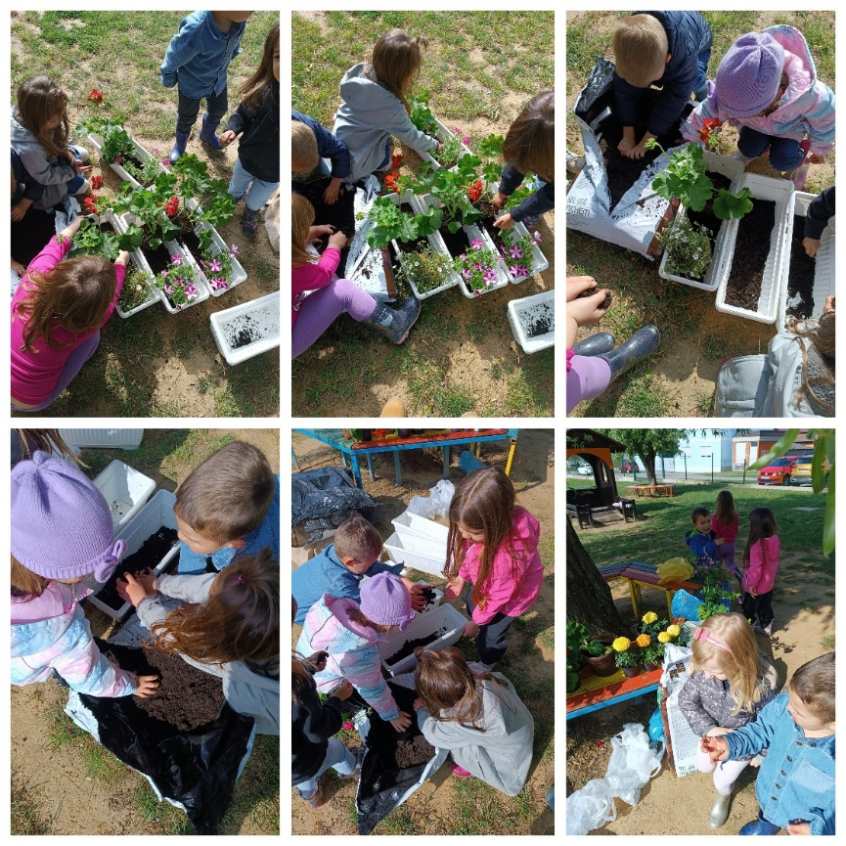

Kroz ovaj projekt djeca i njihovi roditelji su iskazali veliki interes i suradnju za izvođenje svih zadanih aktivnosti. Pomoću zvjezdanog alata za procjenu dobili smo uvid u trenutni profil djeteta te smo prema dobivenim informacijama osmišljavali aktivnosti za poticanje navika i vještina.
Veselimo se budućim aktivnostima i daljnjoj suradnji!

Odgojiteljice mlađe odgojno-obrazovne skupine DV „Ivančica“ Oriovac:
Anita Karanović
Ana Jovičić

